DOCUMENTACIÓN TÉCNICA DEL DISEÑO EN FIGMA
INTERSOFT MARKETPLACE

Miguel Angel Ortiz Castillo
Daniel Alejandro Velasco Caas

ANÁLISIS Y DESARROLLO DE SOFTWARE (ADSO)
PAOLA ANDREA GUTIERREZ MENDIETA
INSTRUCTORA

Desarrollo de la actividad

CONTENIDO
1. Introducción
2. Objetivos
3. Alcance
4. Herramientas y entorno de trabajo
5. Metodología
6. Arquitectura de los archivos de Figma
7. Sistema de diseño (design tokens)
8. Componentes reutilizables
9. Documentación de pantallas
10. Diseño responsivo
11. Trazabilidad diseño–código
12. Limitaciones y decisiones técnicas
13. Resultados
14. Conclusiones
15. Referencias

1. INTRODUCCIÓN
El presente documento recoge la documentación técnica del diseño de interfaz elaborado en Figma para el módulo Marketplace de InterSoft, plataforma de gestión empresarial multiempresa desarrollada como prueba técnica. El diseño constituye la referencia visual y estructural sobre la cual se implementa el frontend en Angular que consume la API REST construida con Django REST Framework.
A diferencia de un simple conjunto de bocetos, el trabajo realizado en Figma se organizó como un sistema de diseño: un conjunto de variables (design tokens), estilos de texto, estilos de efecto y componentes reutilizables que garantizan coherencia visual entre pantallas y trazabilidad directa con las variables CSS del proyecto. Este documento describe esa estructura, presenta las pantallas diseñadas mediante capturas organizadas y documenta las decisiones técnicas y limitaciones encontradas durante el proceso.

2. OBJETIVOS

2.1. Objetivo general
Documentar técnicamente el diseño de interfaz del módulo Marketplace de InterSoft elaborado en Figma, describiendo su sistema de diseño, sus componentes reutilizables, sus pantallas y su correspondencia con la implementación en código.

2.2. Objetivos específicos
• Describir la arquitectura de los archivos de Figma empleados y justificar el uso de cada tipo de archivo.
• Inventariar y especificar los design tokens definidos (color, espaciado y radios de borde).
• Documentar los estilos de texto y de efecto que conforman la identidad visual del módulo.
• Detallar la anatomía y las variantes de los componentes reutilizables creados.
• Presentar cada pantalla diseñada con su captura correspondiente y la descripción de sus elementos.
• Establecer la trazabilidad entre los tokens de Figma y las variables CSS del frontend en Angular.
• Registrar las limitaciones técnicas encontradas y las decisiones tomadas frente a ellas.

3. ALCANCE
La documentación cubre exclusivamente el módulo Marketplace (tienda pública) de InterSoft, compuesto por siete vistas: catálogo, menú de usuario desplegado, detalle de producto, carrito de compras, checkout, historial de pedidos y lista de favoritos. Quedan fuera del alcance los módulos administrativos de la plataforma (dashboard, inventario, facturación, punto de venta, empleados, cámaras, reportes y módulo de IA), que se documentan por separado.
El documento describe el estado del diseño en la fecha de elaboración y no constituye un manual de uso de Figma ni la documentación de la API del backend.

4. HERRAMIENTAS Y ENTORNO DE TRABAJO
La siguiente tabla resume las herramientas empleadas y el rol de cada una dentro del proceso de diseño.
Herramienta | Versión / plan | Función en el proyecto
Figma Sites | Beta — plan Starter | Construcción del diseño interactivo y responsivo de las siete vistas del Marketplace.
Figma Design | Plan Starter | Definición del sistema de diseño: variables, estilos de texto, estilos de efecto y componentes.
Angular | v22 (CLI ^22.1) | Implementación del frontend que materializa el diseño.
Django REST Framework | — | API REST consumida por el frontend.
Figma MCP Server | Starter — 20 llamadas/mes | Lectura y escritura programática del archivo de diseño desde el entorno de desarrollo.
Inter | Google Fonts | Familia tipográfica empleada en Figma como sustituta métrica de Segoe UI.

5. METODOLOGÍA
El trabajo se desarrolló siguiendo un enfoque de sistema de diseño primero (design-system-first), en el que antes de maquetar cualquier pantalla se definieron las decisiones visuales fundamentales como variables reutilizables. El procedimiento se organizó en cinco fases:
• Fase 1. Extracción de tokens desde el código. Se analizó el archivo styles.css del frontend Angular y se identificaron las variables CSS que gobiernan la identidad visual del proyecto, junto con los colores literales repetidos en el componente del catálogo.
• Fase 2. Definición de variables en Figma. Se creó la colección Intersoft/Tokens replicando exactamente los valores del código, de modo que el diseño y la implementación compartan una única fuente de verdad.
• Fase 3. Creación de estilos. Se construyó la rampa tipográfica y el conjunto de sombras a partir de las reglas CSS existentes, nombrándolas por función y no por apariencia.
• Fase 4. Componentización. Los elementos que se repiten en el catálogo (insignias, chips de filtro y la tarjeta de producto) se convirtieron en componentes con variantes, en lugar de duplicar marcos independientes.
• Fase 5. Composición de pantallas. Las siete vistas se maquetaron en Figma Sites empleando los tokens definidos, con tres puntos de quiebre responsivos.
Todas las propiedades de color de los componentes quedaron enlazadas a variables mediante binding, no escritas como valores hexadecimales fijos. Esta decisión permite que un cambio en un token se propague automáticamente a todos los elementos que lo usan, replicando el comportamiento de las variables CSS en el código.

6. ARQUITECTURA DE LOS ARCHIVOS DE FIGMA
El diseño del Marketplace se distribuye en dos archivos con propósitos distintos y complementarios, ambos alojados en la carpeta del equipo InterSoft.
Archivo | Tipo | Contenido | Propósito
MarketPlace | Figma Sites | 7 vistas · 3 puntos de quiebre · colección de 16 variables | Diseño interactivo y responsivo, publicable como sitio web.
intersoft | Figma Design | 36 variables · 21 estilos de texto · 8 estilos de efecto · 3 componentes | Sistema de diseño y biblioteca de componentes reutilizables.

La separación responde a una limitación funcional: Figma Sites permite construir interfaces con comportamiento responsivo real y publicarlas, pero no admite componentes con variantes ni la creación de bibliotecas. Figma Design sí lo permite, pero no genera sitios. Mantener ambos archivos sincronizados mediante la misma colección de tokens permite aprovechar las dos capacidades sin duplicar decisiones de diseño.

6.1. Archivo MarketPlace (Figma Sites)
El archivo contiene una única página web, denominada Inicio, dentro de la cual conviven las siete vistas del módulo como capas independientes de tipo div: mis-favoritos, mis-pedidos, checkout, mi-carrito, modal-detalle, menu-abierto y catalogo.
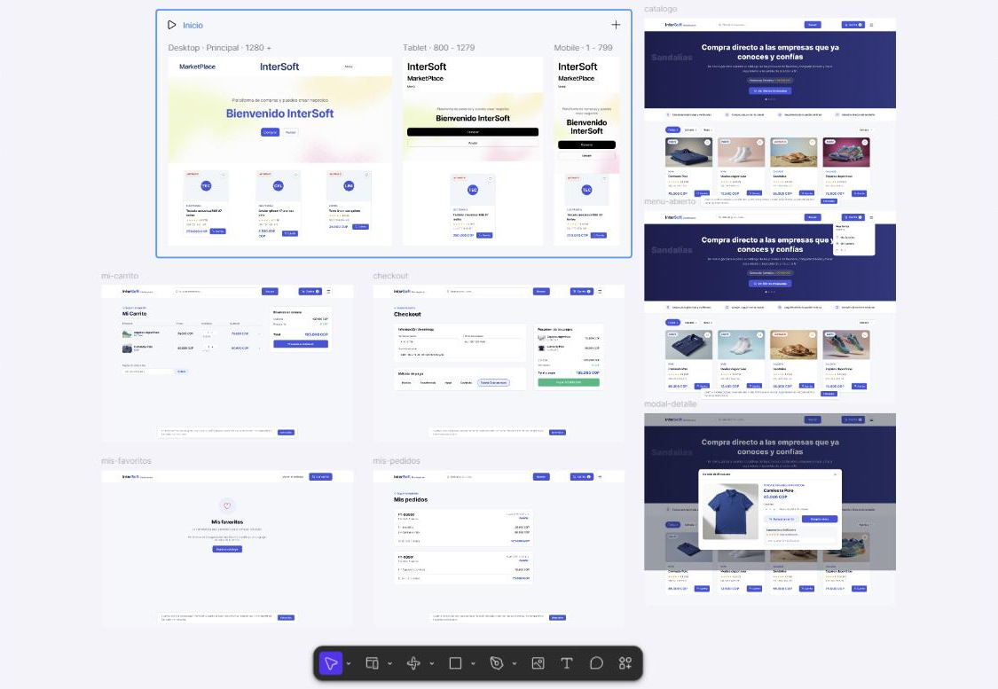
Figura 1. Vista general del lienzo del archivo MarketPlace. Se observan la página Inicio con sus tres puntos de quiebre y las siete vistas del módulo distribuidas en el canvas.

6.2. Archivo intersoft (Figma Design)
Este archivo concentra el sistema de diseño. En el panel de capas se distinguen las siete pantallas importadas como marcos de diseño, el marco Marketplace — Catalogo (1440) y los tres componentes principales, identificados con el ícono de rombo violeta. El panel derecho muestra la organización de los estilos de texto en siete grupos (Marca, Hero, Título, Tarjeta, Insignia, Control y Texto) y el grupo de estilos de efecto Sombra.
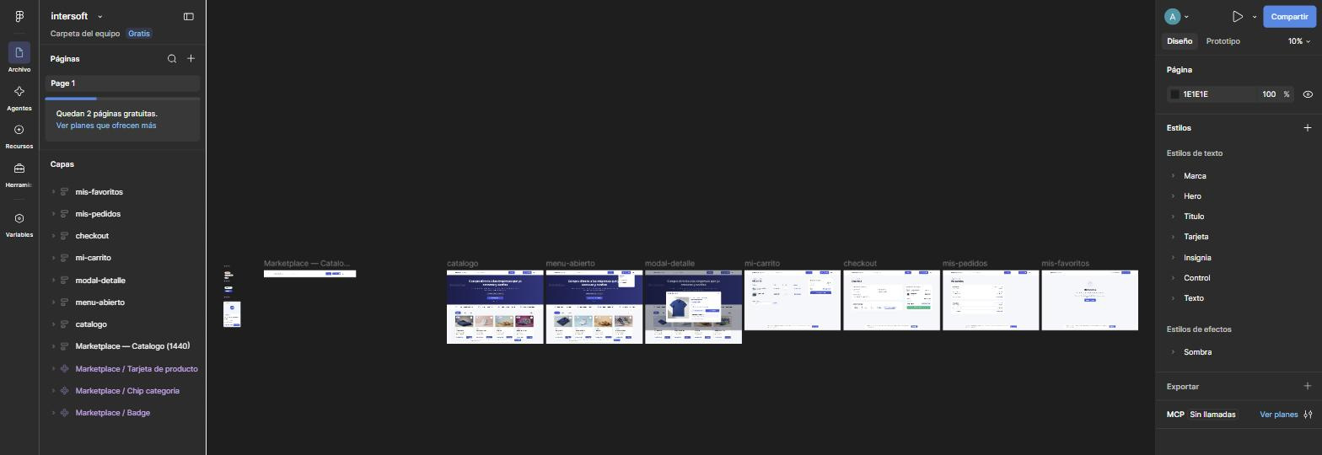
Figura 2. Estructura del archivo intersoft: panel de capas con componentes y marcos, y panel de estilos de texto y efecto.

7. SISTEMA DE DISEÑO (DESIGN TOKENS)
La colección Intersoft/Tokens agrupa 36 variables organizadas en cuatro grupos semánticos. Los tokens no se nombran por su apariencia sino por su función dentro de la interfaz, criterio que permite modificar un valor sin que el nombre quede desactualizado.
Grupo | Cantidad | Tipo | Función
color | 11 | Color | Paleta semántica base: marca, texto, superficies y estados.
marketplace | 13 | Color | Colores específicos del catálogo: insignias, calificaciones y llamados a la acción.
espacio | 8 | Número | Escala de espaciado en píxeles.
radio | 4 | Número | Radios de borde por tipo de elemento.

7.1. Tokens de color base
Los once tokens del grupo color replican una a una las variables CSS declaradas en el selector :root del archivo styles.css del frontend.
Token de Figma | Valor | Variable CSS equivalente | Uso principal
color/primario | #2657D9 | --primario | Color de marca; botones primarios, enlaces y precios.
color/primario-osc | #16326E | --primario-osc | Degradados de botón y texto resaltado.
color/primario-suave | #E9EFFC | --primario-suave | Fondos suaves, hover y fondo del hero.
color/tinta | #101828 | --tinta | Color de texto principal.
color/gris | #5B6472 | --gris | Texto secundario y metadatos.
color/linea | #DCE3EE | --linea | Bordes y separadores.
color/papel | #F5F7FA | --papel | Fondo general de la aplicación.
color/blanco | #FFFFFF | --blanco | Superficies de tarjetas y barras.
color/error | #B3261E | --error | Mensajes de error y validaciones.
color/alerta | #A85B00 | --alerta | Avisos de advertencia.
color/ok | #0F766E | --ok | Mensajes de confirmación.

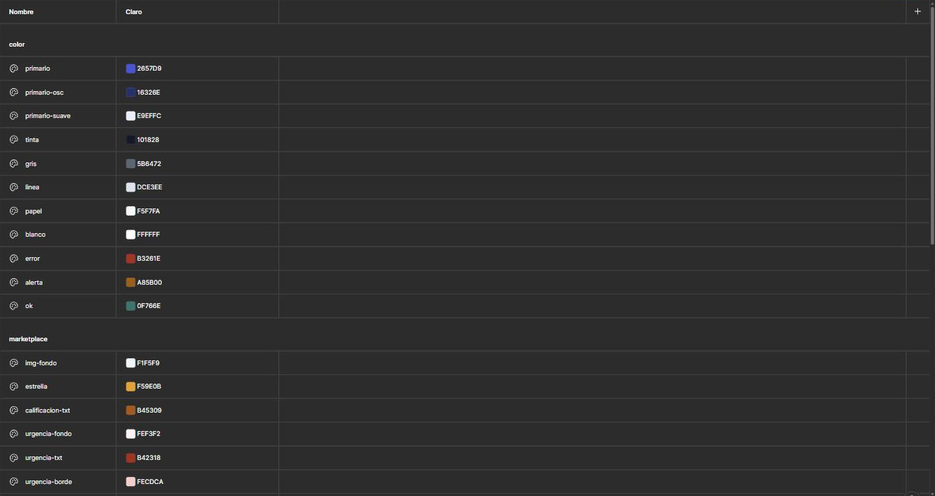
Figura 3. Panel de variables del archivo intersoft. Grupos color (11 variables) y marketplace (13 variables) en el modo Claro de la colección Intersoft/Tokens.

7.2. Tokens específicos del Marketplace
El componente del catálogo en Angular contenía trece colores escritos directamente como valores hexadecimales, sin token asociado. Se formalizaron como variables del grupo marketplace para eliminar valores mágicos del diseño.
Token | Valor | Uso
marketplace/img-fondo | #F1F5F9 | Fondo del área de imagen de la tarjeta de producto.
marketplace/estrella | #F59E0B | Estrellas de calificación.
marketplace/calificacion-txt | #B45309 | Valor numérico de la calificación.
marketplace/urgencia-fondo | #FEF3F2 | Fondo de la insignia de últimas unidades.
marketplace/urgencia-txt | #B42318 | Texto de la insignia de urgencia.
marketplace/urgencia-borde | #FECDCA | Borde de la insignia de urgencia.
marketplace/top-fondo | #FFFBEB | Fondo de la insignia de producto mejor calificado.
marketplace/top-borde | #FDE68A | Borde de la insignia de mejor calificado.
marketplace/nuevo-borde | #BFDBFE | Borde de la insignia de producto nuevo.
marketplace/cta-rojo | #E11D48 | Botón de compra inmediata y favorito activo.
marketplace/corazon-inactivo | #64748B | Ícono de favorito sin activar.
marketplace/exito | #067647 | Confirmación de producto añadido al carrito.
marketplace/skeleton | #EEF1F5 | Bloques de carga progresiva.

7.3. Escala de espaciado y radios de borde
La escala de espaciado sigue una progresión de base 4, criterio habitual en sistemas de diseño porque produce valores que encajan con las rejillas de 8 píxeles sin generar fracciones. Los radios se definieron por tipo de elemento y no por su medida, de modo que el nombre del token indica dónde debe aplicarse.
Token de espacio | Valor (px) | Token de radio | Valor (px) | Aplicación del radio
espacio/e1 | 4 | radio/base | 10 | Tarjetas y contenedores generales.
espacio/e2 | 8 | radio/boton | 8 | Botones y campos de formulario.
espacio/e3 | 12 | radio/tarjeta | 12 | Tarjeta de producto del catálogo.
espacio/e4 | 16 | radio/pildora | 999 | Chips, insignias y contadores.
espacio/e5 | 24 | — | — | —
espacio/e6 | 32 | — | — | —
espacio/e7 | 48 | — | — | —
espacio/e8 | 64 | — | — | —

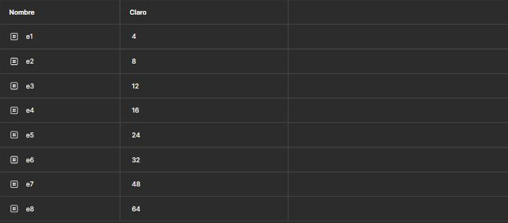
Figura 4. Grupo espacio: escala de espaciado de ocho pasos con progresión de base 4.
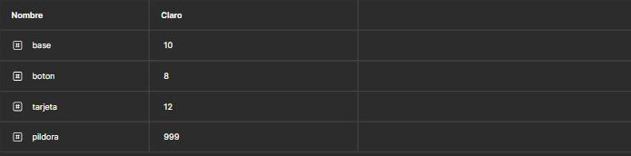
Figura 5. Grupo radio: cuatro radios de borde definidos por tipo de elemento.

7.4. Estilos de texto
Se definieron 21 estilos de texto agrupados por función. Todos emplean la familia Inter con alturas de línea expresadas en píxeles para evitar redondeos entre el diseño y el navegador.
Estilo | Fuente y peso | Tamaño / interlineado | Uso
Marca/Logo 22 | Inter Bold | 22 / 26,4 px | Logotipo InterSoft de la barra superior.
Marca/Logo sufijo 12 | Inter Semi Bold | 12 / 19,2 px | Palabra “Marketplace” junto al logotipo.
Hero/H1 40 | Inter Bold | 40 / 48 px | Titular principal del hero.
Hero/Entrada 16 | Inter Regular | 16 / 25,6 px | Párrafo introductorio del hero.
Hero/Etiqueta 13.5 | Inter Semi Bold | 13,5 / 21,6 px | Etiqueta de empresas verificadas.
Titulo/H2 22 | Inter Bold | 22 / 26,4 px | Títulos de sección.
Titulo/H3 16 | Inter Bold | 16 / 25,6 px | Subtítulos y encabezado de comentarios.
Tarjeta/Categoria 12 | Inter Semi Bold | 12 / 19,2 px · mayúsculas | Categoría del producto.
Tarjeta/Nombre 16 | Inter Bold | 16 / 25,6 px | Nombre del producto.
Tarjeta/Precio 18 | Inter Bold | 18 / 28,8 px | Precio en la tarjeta.
Tarjeta/Calificacion 12.5 | Inter Semi Bold | 12,5 / 20 px | Estrellas y promedio de calificación.
Tarjeta/SKU 12 | Inter Regular | 12 / 19,2 px | Código SKU del producto.
Insignia/Badge 11 | Inter Bold | 11 / 17,6 px · +0,22 px | Texto de las insignias.
Control/Boton 14 | Inter Semi Bold | 14 / 22,4 px | Botones de la barra superior.
Control/Boton 13 | Inter Semi Bold | 13 / 20,8 px | Botón de añadir al carrito.
Control/Chip 13.5 | Inter Semi Bold | 13,5 / 21,6 px | Chips de filtro por categoría.
Control/Input 14 | Inter Regular | 14 / 22,4 px | Campos de texto y buscador.
Texto/Cuerpo 14 | Inter Regular | 14 / 22,4 px | Texto corrido general.
Texto/Confianza 13.5 | Inter Semi Bold | 13,5 / 21,6 px | Franja de garantías bajo el hero.
Texto/Meta 13.5 | Inter Regular | 13,5 / 21,6 px | Información del paginador.
Texto/Pie 13 | Inter Regular | 13 / 20,8 px | Pie de página.

7.5. Estilos de efecto
Las ocho sombras del sistema se transcribieron desde las reglas box-shadow del CSS. Cada una se nombró por el elemento al que pertenece, de modo que su aplicación sea inequívoca.
Estilo | Definición | Elemento
Sombra/Base | 0 1 3 rgba(0,0,0,0.06) + 0 8 24 rgba(0,0,0,0.05) | Tarjetas y contenedores en reposo.
Sombra/Tarjeta hover | 0 16 32 rgba(15,23,42,0.12) + 0 4 10 rgba(15,23,42,0.06) | Tarjeta de producto al pasar el cursor.
Sombra/Badge | 0 2 6 rgba(0,0,0,0.08) | Insignias sobre la imagen del producto.
Sombra/Corazon | 0 2 6 rgba(15,23,42,0.12) | Botón de favorito.
Sombra/Menu | 0 16 40 rgba(15,23,42,0.16) | Menú desplegable de usuario.
Sombra/Modal | 0 24 60 rgba(0,0,0,0.25) | Ventana de detalle de producto.
Sombra/Boton primario | 0 2 10 rgba(38,87,217,0.25) | Botón primario.
Sombra/Sugerencias | 0 12 32 rgba(15,23,42,0.16) | Lista de autocompletado del buscador.

7.6. Réplica de tokens en el archivo de Figma Sites
El archivo MarketPlace mantiene su propia colección Intersoft/Tokens con dieciséis variables: los siete colores base que efectivamente se aplican en las pantallas publicadas y los nueve colores del grupo marketplace. Se trata de un subconjunto deliberado del sistema completo, ya que Figma Sites solo requiere las variables que intervienen en las vistas maquetadas.
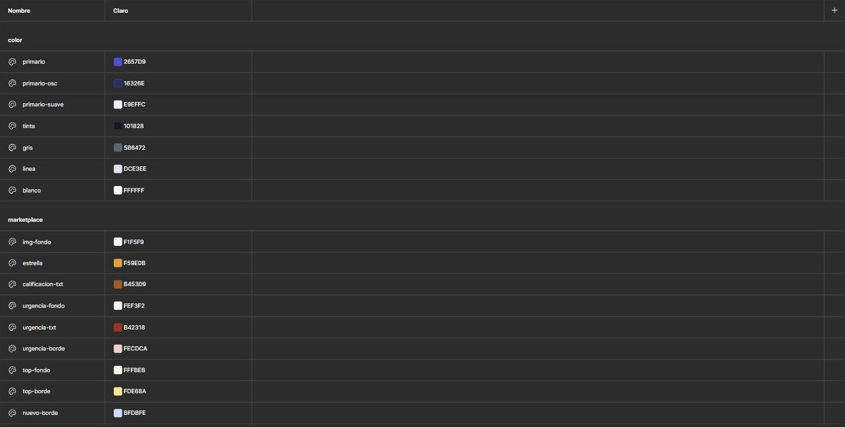
Figura 6. Colección Intersoft/Tokens en el archivo MarketPlace: 7 variables del grupo color y 9 del grupo marketplace.

8. COMPONENTES REUTILIZABLES
Se construyeron tres componentes principales. Los dos primeros son conjuntos de variantes (component sets), que exponen una propiedad conmutable en lugar de obligar a mantener marcos duplicados; el tercero es un componente compuesto que integra a los anteriores como instancias.
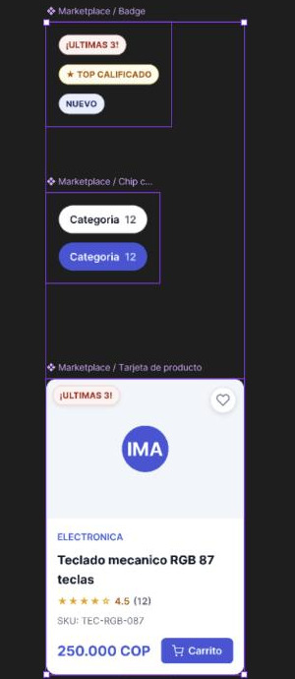
Figura 7. Los tres componentes del sistema: conjunto Badge con sus tres variantes, conjunto Chip categoría con dos estados y el componente Tarjeta de producto.

8.1. Marketplace / Badge
Conjunto de variantes que representa las insignias superpuestas a la imagen del producto. Expone la propiedad Tipo con tres valores. Todas las variantes comparten geometría (relleno interior de 4 × 9 px, radio de píldora, borde de 1 px y estilo de texto Insignia/Badge 11) y difieren únicamente en la terna de colores.
Variante | Fondo | Texto | Borde | Condición que la activa
Tipo = Urgencia | #FEF3F2 | #B42318 | #FECDCA | Existencias entre 1 y 5 unidades.
Tipo = Top | #FFFBEB | #B45309 | #FDE68A | Producto entre los mejor calificados.
Tipo = Nuevo | #E9EFFC | #16326E | #BFDBFE | Producto publicado recientemente.

8.2. Marketplace / Chip categoría
Conjunto de variantes correspondiente a los filtros por categoría del catálogo. Expone la propiedad Estado con los valores Activo e Inactivo. Cada chip integra la etiqueta de la categoría y un contador de productos con opacidad reducida al 75 %, que replica la clase .chip-cuenta del CSS.
Variante | Fondo | Texto | Borde
Estado = Inactivo | color/blanco | color/tinta | color/linea
Estado = Activo | color/primario | color/blanco | color/primario

8.3. Marketplace / Tarjeta de producto
Componente compuesto de 255 × 381 píxeles, dimensión que corresponde exactamente al ancho resultante de una rejilla de cuatro columnas en un viewport de 1440 px, con separación de 16 px y un contenedor de 1100 px. Su estructura emplea maquetación automática anidada para reproducir con precisión los márgenes desiguales que el CSS define mediante propiedades margin individuales.
Zona | Elemento | Especificación
card-img | Contenedor de imagen | 255 × 180 px, fondo marketplace/img-fondo, contenido recortado.
card-img | Marcador de imagen | Círculo de 60 × 60 px con la inicial del producto en Inter Bold 24, sobre color/primario.
card-img | Botón de favorito | 34 × 34 px, posición absoluta a 10 px del borde superior y derecho, con Sombra/Corazon.
card-img | Insignias | Instancia del componente Badge en posición absoluta a 8 px del borde superior e izquierdo.
card-body | Relleno interior | 14 px en los cuatro lados.
card-body | Encabezado | Categoría y nombre con separación de 6 px.
card-body | Metadatos | Calificación y SKU con separación de 6 px.
card-body | Pie de tarjeta | Precio flexible y botón de carrito de 6 × 14 px con radio 6 px.

Todos los colores del componente están enlazados a variables mediante binding. Los íconos de carrito y de favorito se importaron directamente como vectores SVG desde el código fuente del componente Angular, en lugar de reconstruirse con primitivas geométricas, lo que garantiza que el trazo sea idéntico al que se renderiza en el navegador.

9. DOCUMENTACIÓN DE PANTALLAS
A continuación se documentan las siete vistas del módulo. Los marcos del catálogo, el menú desplegado y el detalle de producto miden 1440 × 1103 píxeles; los cuatro restantes, 1440 × 900 píxeles.

9.1. Catálogo
Pantalla principal del Marketplace y punto de entrada del comprador. Se estructura en cinco bandas: barra superior fija, hero con carrusel de productos destacados, franja de garantías, barra de filtros y rejilla de productos. La barra superior integra el logotipo, un buscador con autocompletado, el botón de carrito con contador de unidades y el menú de usuario. El hero presenta el titular de la propuesta de valor, una llamada a la acción y los indicadores del carrusel. La rejilla muestra cuatro columnas de tarjetas de producto.
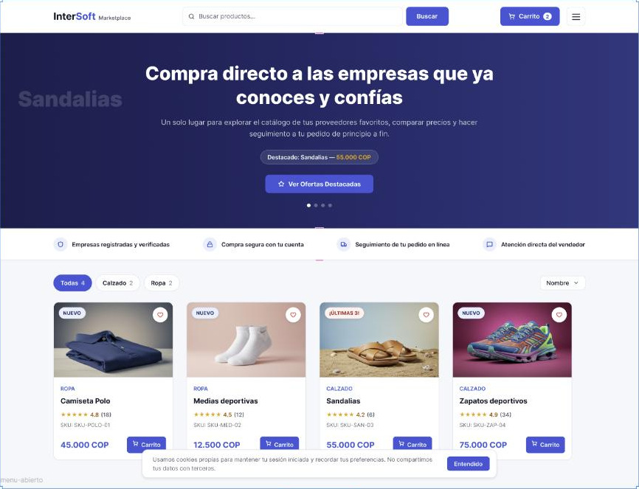
Figura 8. Vista catalogo. Barra superior, hero con carrusel, franja de garantías, filtros por categoría y rejilla de cuatro columnas con las insignias de estado sobre cada producto.

9.2. Menú de usuario desplegado
Variante de la pantalla de catálogo con el menú de usuario abierto. El desplegable muestra el nombre y el rol de la sesión activa, seguido de los accesos a favoritos y pedidos, y la opción de cierre de sesión diferenciada en color. Se documenta como vista independiente porque su comportamiento condiciona la navegación del módulo.
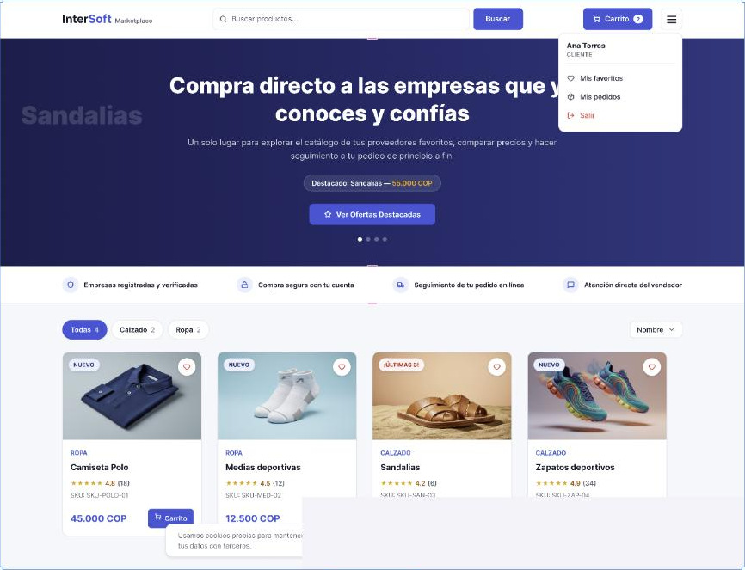
Figura 9. Vista menu-abierto. Menú desplegable con identificación del usuario, accesos a favoritos y pedidos, y opción de cierre de sesión.

9.3. Detalle de producto
Ventana modal que se superpone al catálogo con el fondo atenuado. Distribuye la información en dos columnas: la imagen del producto a la izquierda y, a la derecha, el proveedor, el nombre, el precio, el selector de cantidad con indicación de existencias disponibles y los dos botones de acción. En la parte inferior se ubica el bloque de comentarios y calificación.
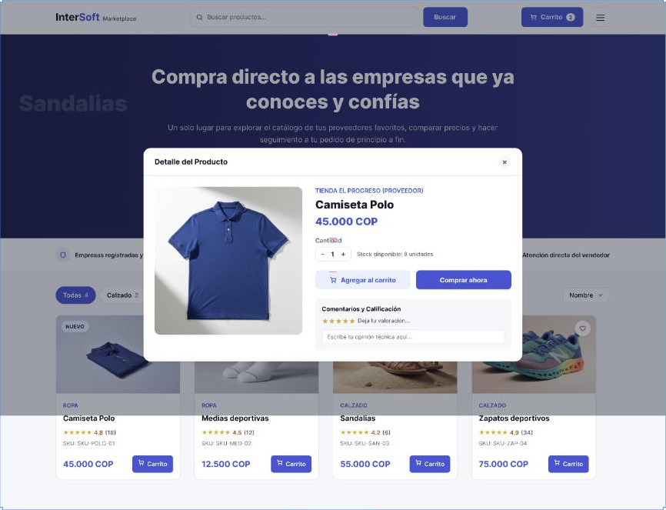
Figura 10. Vista modal-detalle. Ventana de detalle con selector de cantidad, acciones de compra y bloque de comentarios y calificación.

9.4. Carrito de compras
Presenta los productos seleccionados en una tabla de cuatro columnas —producto, precio, cantidad y subtotal— con control incremental de unidades e indicación de existencias por línea. La columna derecha concentra el resumen de compra con subtotal, descuento y total, además del botón que conduce al checkout. Bajo la tabla se ubica el campo de cupón de descuento.
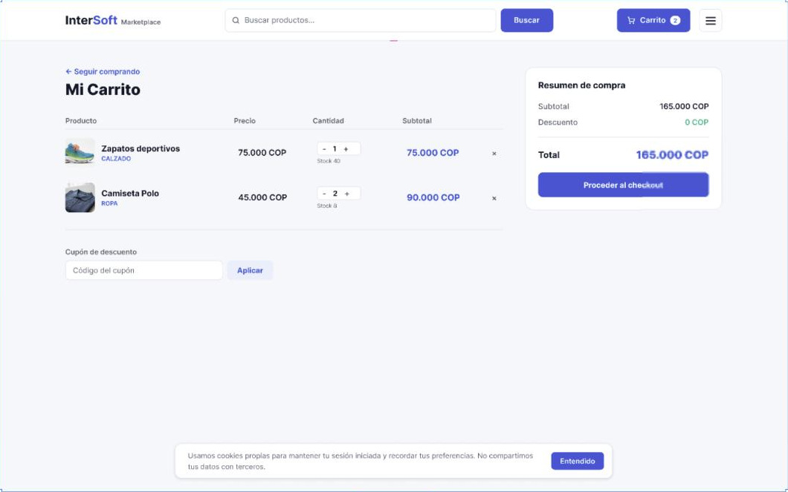
Figura 11. Vista mi-carrito. Tabla de productos con control de cantidades, campo de cupón y panel de resumen de compra.

9.5. Checkout
Cierra el proceso de compra en dos bloques. El primero recoge la información de entrega —nombre, teléfono y dirección de envío— y el método de pago, presentado como un grupo de opciones excluyentes que contempla las pasarelas de uso habitual en Colombia. El segundo repite el resumen de la compra con las miniaturas de los productos y el botón de pago, diferenciado en verde para señalar la acción final.
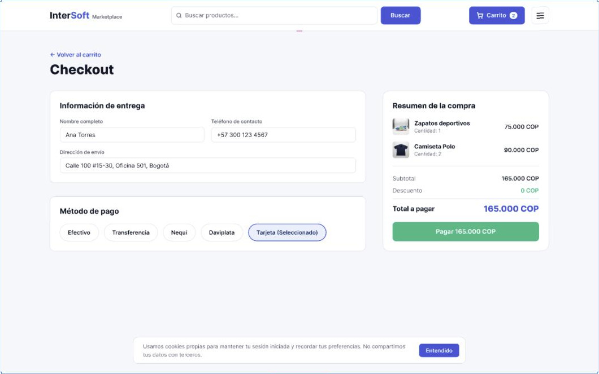
Figura 12. Vista checkout. Formulario de entrega, selección de método de pago y resumen de compra con el botón de pago diferenciado cromáticamente.

9.6. Historial de pedidos
Lista las facturas del comprador en tarjetas independientes. Cada tarjeta muestra el número de factura, el establecimiento vendedor, la fecha y hora, el estado del pedido mediante una insignia, el detalle de líneas con cantidad y valor, y el total de la compra destacado en el color de marca.
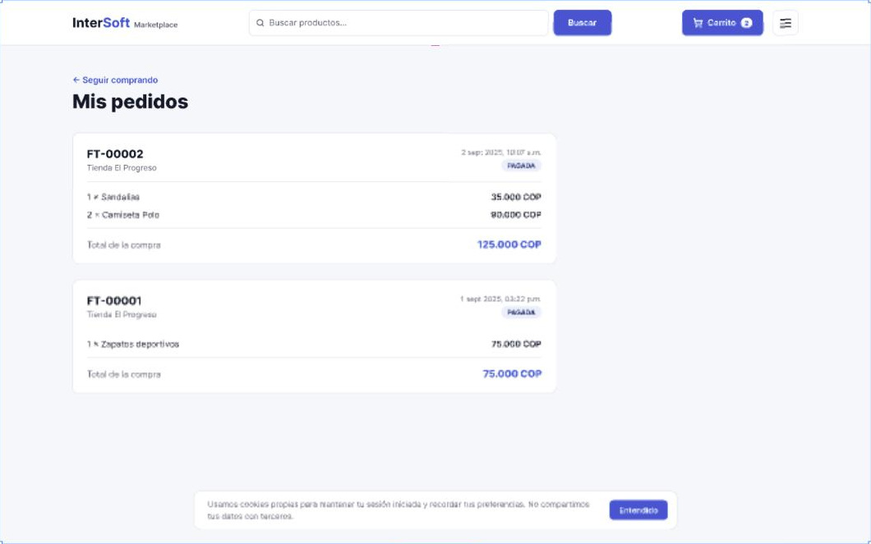
Figura 13. Vista mis-pedidos. Tarjetas de factura con número, establecimiento, fecha, estado, líneas de detalle y total.

9.7. Lista de favoritos
Se documenta en su estado vacío, decisión deliberada: los estados vacíos son los que con mayor frecuencia se omiten en el diseño y los que peor se resuelven en la implementación. La pantalla combina un ícono ilustrativo, un título, una explicación de la utilidad de la sección, un mensaje que confirma la ausencia de elementos y un botón que devuelve al catálogo. La barra superior se simplifica y conserva únicamente las dos acciones pertinentes.
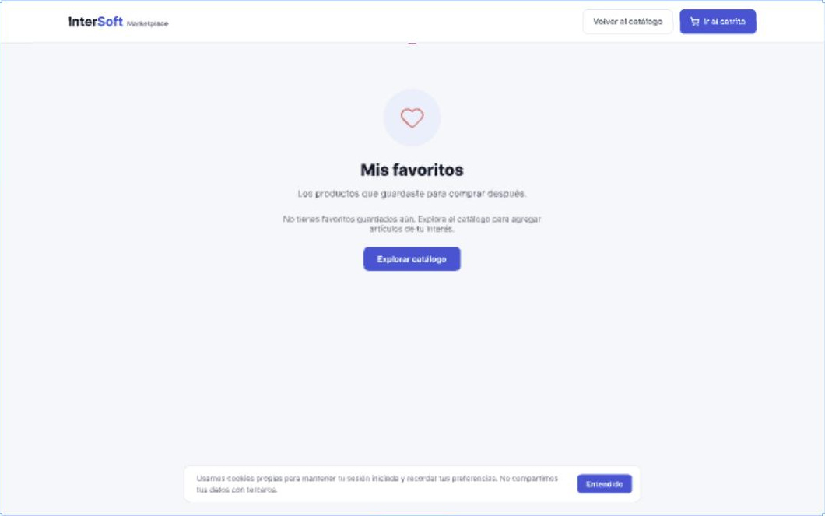
Figura 14. Vista mis-favoritos en estado vacío, con ícono, mensaje explicativo y acción de retorno al catálogo.

10. DISEÑO RESPONSIVO
La página Inicio define tres puntos de quiebre que gobiernan la adaptación de la interfaz. Figma Sites permite declararlos de forma nativa, de modo que cada uno se edita como una composición independiente en lugar de depender de un escalado proporcional.
Punto de quiebre | Rango | Adaptaciones principales
Desktop · Principal | 1280 px en adelante | Barra superior en una sola línea con buscador expandido; rejilla de productos a cuatro columnas; hero con titular a doble línea.
Tablet | 800 – 1279 px | Barra superior compacta con el logotipo apilado; rejilla reducida; llamada a la acción de ancho completo.
Mobile | 1 – 799 px | Disposición en columna única; titular fragmentado en tres líneas; tarjetas de producto a ancho completo.

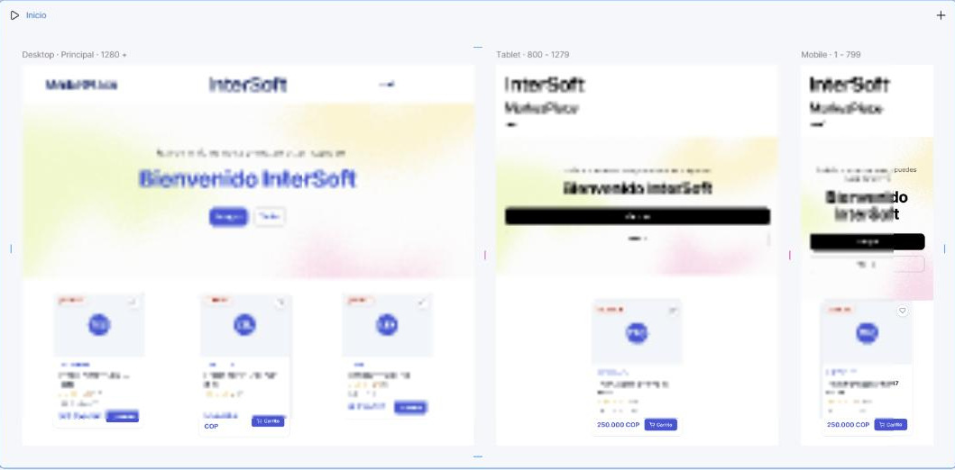
Figura 15. Página Inicio con los tres puntos de quiebre declarados en Figma Sites: Desktop (1280+), Tablet (800–1279) y Mobile (1–799).
Estos puntos de quiebre son coherentes con las consultas de medios ya presentes en el CSS del componente del catálogo, que conmuta la rejilla a cuatro columnas fijas a partir de 980 px y reordena la barra superior por debajo de 700 px.

11. TRAZABILIDAD DISEÑO–CÓDIGO
El valor de un sistema de diseño no reside en su apariencia sino en su correspondencia verificable con la implementación. La siguiente tabla establece la equivalencia entre cada componente de Figma y su realización en el frontend Angular.
Componente de Figma | Clase o componente en Angular | Ubicación en el proyecto
Marketplace / Tarjeta de producto | .card · .card-img · .card-body | features/tienda/catalogo/catalogo.component.html
Marketplace / Chip categoría | .chip · .chip-activo | features/tienda/catalogo/catalogo.component.css
Marketplace / Badge | .badge-urgencia · .badge-top · .badge-nuevo | features/tienda/catalogo/catalogo.component.css
Vista catalogo | CatalogoComponent | features/tienda/catalogo/
Vista modal-detalle | .modal-fondo · .modal-caja | features/tienda/catalogo/catalogo.component.html
Vista mi-carrito | CarritoComponent | features/tienda/carrito/
Vista checkout | CheckoutComponent | features/tienda/checkout/
Vista mis-pedidos | PedidosComponent | features/tienda/pedidos/
Vista mis-favoritos | FavoritosComponent | features/tienda/favoritos/
Colección Intersoft/Tokens | Variables CSS del selector :root | src/styles.css

La correspondencia es bidireccional: los tokens se extrajeron del código y los componentes se modelaron a partir de las clases existentes. Un cambio en styles.css que no se refleje en la colección de Figma constituye una desviación que debe corregirse, y a la inversa.

12. LIMITACIONES Y DECISIONES TÉCNICAS
Durante el desarrollo se encontraron cuatro restricciones que condicionaron el resultado. Se documentan junto con la decisión adoptada frente a cada una, por tratarse de información necesaria para quien retome el trabajo.

12.1. Sustitución de la familia tipográfica
El frontend declara Segoe UI como primera opción en la variable --fuente. Esta familia es una fuente de sistema de Windows y no está licenciada en el editor de Figma, por lo que no puede seleccionarse. Se adoptó Inter como sustituta, decisión justificada porque comparte con Segoe UI la clasificación de grotesca neogrotesca, presenta métricas de altura de x y ancho de caracteres muy próximas, y está disponible libremente a través de Google Fonts. La cadena de reserva declarada en el CSS —system-ui, -apple-system, Arial— hace que la diferencia perceptible entre el diseño y el navegador sea mínima. Si se requiriera paridad exacta, la vía correcta sería incorporar Inter al frontend mediante Google Fonts, no forzar Segoe UI en Figma.

12.2. Restricción de modos por plan
El proyecto define un tema oscuro completo mediante el selector body.noche en styles.css, con nueve tokens redefinidos. La representación natural de este tema en Figma sería un segundo modo dentro de la misma colección de variables, de modo que un mismo componente pudiera visualizarse en ambos temas. El plan Starter de Figma limita las colecciones a un único modo, por lo que los tokens se definieron solamente en el modo Claro. Los valores del tema oscuro quedan documentados en el código y su incorporación a Figma requiere un plan Professional o superior.

12.3. Límite de llamadas al servidor MCP
La construcción del sistema de diseño se realizó de forma programática mediante el servidor MCP oficial de Figma, que permite ejecutar código de la Plugin API sobre el archivo. El plan Starter con asiento de tipo View admite veinte llamadas mensuales, cupo que se agotó antes de completar la totalidad de las secciones previstas en el archivo de diseño. Las capturas incluidas en este documento se obtuvieron mediante automatización del navegador, procedimiento que no consume dicha cuota.

12.4. Coexistencia de Figma Sites y Figma Design
Los archivos de Figma Sites emplean rutas de tipo /site/ y no son legibles por las herramientas de diseño a código, que requieren rutas /design/. Esta diferencia explica por qué un archivo de diseño puede aparecer vacío ante dichas herramientas mientras el diseño real reside en un archivo Sites. La estrategia adoptada —mantener el sistema de diseño en un archivo Design y la composición responsiva en uno Sites, sincronizados por la colección de tokens— resuelve la limitación sin renunciar a ninguna de las dos capacidades.

13. RESULTADOS
El trabajo produjo los siguientes entregables verificables en los archivos de Figma del equipo InterSoft:
Entregable | Cantidad | Archivo
Variables de diseño (design tokens) | 36 | intersoft (Figma Design)
Variables replicadas para la composición | 16 | MarketPlace (Figma Sites)
Estilos de texto | 21 | intersoft (Figma Design)
Estilos de efecto | 8 | intersoft (Figma Design)
Conjuntos de componentes con variantes | 2 | intersoft (Figma Design)
Componentes compuestos | 1 | intersoft (Figma Design)
Vistas maquetadas | 7 | MarketPlace (Figma Sites)
Puntos de quiebre responsivos | 3 | MarketPlace (Figma Sites)

La totalidad de las propiedades de color de los componentes está enlazada a variables, sin valores hexadecimales fijos, y cada token guarda correspondencia documentada con una variable CSS del frontend.

14. CONCLUSIONES
• Definir el sistema de diseño antes de maquetar las pantallas permitió que las siete vistas compartieran una única fuente de verdad visual, evitando la deriva cromática y tipográfica que se produce cuando cada pantalla se resuelve de forma aislada.
• La extracción de los tokens desde el código existente, y no a la inversa, garantizó que el diseño documentara la implementación real del proyecto en lugar de proponer una interfaz ideal imposible de contrastar.
• La componentización con variantes redujo la superficie de mantenimiento: modificar la insignia de urgencia exige editar un único componente y no cuatro tarjetas independientes, del mismo modo que en el código se edita una única clase CSS.
• Las limitaciones encontradas fueron de plan y de plataforma, no de método. Documentarlas de forma explícita, con la decisión adoptada frente a cada una, resulta más útil que ocultarlas, porque permite a quien retome el trabajo saber qué está pendiente y por qué.
• La separación entre Figma Sites y Figma Design, lejos de constituir un inconveniente, permitió aprovechar las capacidades específicas de cada formato: comportamiento responsivo real en uno y biblioteca de componentes reutilizables en el otro.

15. REFERENCIAS
• Archivo de diseño interactivo: figma.com/site/0P1SUrUJkuL8R8wT4Oscqb/MarketPlace
• Archivo del sistema de diseño: figma.com/design/yWoIdSNzMXuNhB7ywwZ4pD/intersoft
• Código fuente del frontend: intersoft-prueba_tecnica/frontend/src/
• Variables CSS del proyecto: intersoft-prueba_tecnica/frontend/src/styles.css
• Componente del catálogo: intersoft-prueba_tecnica/frontend/src/app/features/tienda/catalogo/
• Documentación de variables de Figma: help.figma.com — Guide to variables
• Familia tipográfica Inter: fonts.google.com/specimen/Inter

